中国科学技术大学
工程硕士研究生学位论文
开题报告

论文题目：基于Android平台的移动订餐系统的设计与实现

学 生 姓 名：
学 校 导 师： 李春杰
企 业 导 师： 石庆鑫
工 程 领 域： 软件工程
领 域 代 码： 430113
研 究 方 向： 软件系统设计
所 在 单 位： 软件学院

中国科学技术大学研究生院
填表日期： 2014 年 11 月 02 日

说 明

- 工程硕士学位论文的开题报告是保证论文质量的一个重要环节，为了加强对工程硕士研究生培养的过程管理，规范其学位论文的开题报告，特制此表。
- 工程硕士学位论文开题报告，应该在工程硕士学位授予点或培养单位组织的学术报告会上报告，听取意见，论证后再填写此表。
- 此表一式两份经导师和培养单位负责人签字后，交培养单位研究生教学管理办公室存档。
- 工程硕士研究生在申请学位论文答辩时，必须提交该学位论文开题报告。

一、 简况
研究生简况 | 学 号 |  |  |  |  |  |  |  | 姓 名 |  |  |  |  | 姓名拼音
研究生简况 | 性 别 |  | 男 |  | 身份证号 |  |  |  |  |  |  |  |  | 出生年月 | 1988.12
研究生简况 | 工程领域 |  | 软件工程 |  |  |  |  |  |  |  |  |  | 研究方向 | 软件系统设计
研究生简况 | 入学时间 |  | 2012.9 |  |  |  | 录取方式 |  |  |  | 统考 |  |  | 培养方式 |  | 在职
研究生简况 | 本科毕业时间 |  |  |  |  | 2011．7 |  |  |  |  |  | 本科毕业学校
论文类型与性质 | 名称 | 中文 |  | 基于Android平台的移动订餐系统的设计与实现
论文类型与性质 | 名称 | 英文 |  | The Design and Implementation of Mobile Order System Based on Android
论文类型与性质 | 类别 | 1．技术攻关研究 2．工程项目策划  √3．工程设计或技术改造 4．新工艺、新材料、新设备、新产品的研制与开发
论文类型与性质 | 形式 | √1．工程设计  2．研究论文
论文类型与性质 | 性质 | √1．应用技术研究  √2．技术开发
论文内容和意义 | 摘 要 | 进入二十一世纪以来，互联网技术的飞速发展，使得信息技术全面地渗入到人们生活的各个方面，信息化成为世界经济和社会发展的大趋势。在传统的餐饮服务行业中，点餐过程都是由餐厅服务员人工完成的。在客流高峰的时候，则会出现客人等待及就餐时间延长的现象，而这无疑降低了餐厅的服务质量，从而降低了用户满意度，甚至对自身品牌产生负面影响。  本系统是基于Android平台开发，在用户的移动手持设备在接入网络的情况下，用户可以实时查询餐厅的位置，并方便的完成点餐及订餐的操作。使用本系统，在就餐高峰期可以提前预约座位并完成点餐，省去了到餐厅后等待服务员接待以及点餐的时间，同时为用户和商家节约了成本。  本文着重介绍一套基于Android平台的移动订餐系统的设计与实现，该系统将基于B/S和C/S采用 Servlet 和MySQL 编程来实现对数据的存储和操作。手机客户端主要应用 Android UI 开发技术，使用 Activity 组件，并遵照 MVC 模式进行开发。网络数据交互则遵照 HTTP协议来实现与服务器端的通信。在后台开发环境与运行环境上选用 MYSQL 作为后台数据库服务器、将 Android 手机端作为订餐系统客户端，采用 TOMCAT 作为服务器端架构，实现一套完整的数据采集和数据浏览应用系统。
论文内容和意义 | 主题词 | 主题词数量不多于三个，主题词之间空一格（英文用“/ ”分隔）
论文内容和意义 | 主题词 | 中文 |  | 订餐 安卓 B/S架构 百度地图
论文内容和意义 | 主题词 | 英文 |  | Order/Android/B/S architecture/Baidu Map

二、选题依据
- 阐述该选题的研究意义，或工程设计的价值和意义，国内外概况和发展趋势，选题的先进性和实用性，技术难度及工作量。
1.1选题的研究意义
比特币是一种分散的加密货币，自2009年问世以来，其市值已达590亿美元。比特币的成功引发了业界和学术界的极大兴趣。工业界以及各国政府都被区块链的颠覆性“潜力”所吸引，区块链是加密货币的基础技术。加密货币使用区块链作为公共分类账，记录所有的货币转移，以避免重复花钱。虽然比特币是区块链技术最典型的应用，但除了加密货币，还有其他应用，如金融产品和服务、跟踪各种财产的所有权、数字身份验证、投票等。一个热门话题是如何利用区块链技术来实现智能契约。抽象地说，智能契约是相互不信任的参与者之间的协议，它由区块链|的协商一致机制自动执行，而不依赖可信任的第三发权威机构。智能合约最突出的框架是以太坊，在以太坊中，智能合约被呈现为计算机程序，用图灵完整的语言编写。以太坊共识协议指定了对等网络节点如何扩展区块链，其目标是确保合约的正确执行。该协议的一个关键洞见是，要向区块链添加一个新的数据块，节点必须参与抽签，在抽签中获胜的概率与节点的计算能力成正比。激励机制确保，即使抽签中的恶意节点试图用错误的合约执行去添加一个块，区块链最终也会将这个块删除。尽管一些人批评共识协议的有效性，但最近的理论研究证明，只要诚实节点控制了网络的大部分计算能力，协议就具有安全性。以太坊智能合约被正确执行是其有效性的必要条件:否则，对手可以篡改执行，例如从合法参与者那里转移一些钱给他自己。然而，仅仅执行的正确性并不足以保证智能契约的安全性。实际上，通过实际的开发经验和对以太坊区块链上所有合约的静态分析，已经发现了以太坊智能合约约中的几个安全漏洞。在以太坊中已经有一些真正的攻击者利用这些漏洞从而导致了财产的损失。这些攻击中最成功的一次成功地从一份合同中窃取了约6000万美元。有几个原因使得在以太坊中开发智能合约特别容易出错。其中有很重要的一个原因是智能合约使用solidity语言开发，solidity是一种以太坊支持的高级语言。很多漏洞是由于solidity程序的语义与开发人员的直觉有偏差而产生的。这个问题是，尽管solidity看起来像一个类型化的语言(除了异常和函数)，但它以一种特殊的方式实现了其中一些特性。与此同时，该语言没有引入处理领域特定方面的构造，例如，计算步骤记录在公共区块链上，在公共区块链上它们可以不可预测地重新排序或延迟。
1.2国内外概况和发展趋势
- 智能合约漏洞检测国内外发展现状
当前国内还没有比较好的开源系统去对智能合约的漏洞进行检测。我们调研了腾讯的玄武实验室的智能合约安全检测平台并进行尝试发现检测的效果很不理想并且一次智能检测一个合约一旦我们需要检测的数据量规模一大就无法满足要求。此外还有成都链安科技公司的智能合约检测需要付费才可以检测并且费用价格不菲。
- 智能合约漏洞检测国外发展现状
在国外，有一些开源的智能合约检测工具如sec
1.3选题的先进性和实用性
本系统是针对用solidity编写的智能合约进行漏洞检测，由于现如今的开源工具还没有用克隆技术对智能合约进行漏洞检测，另外智能合约的代码拷贝重用现象很普遍。所以我们提出用克隆检测方法去检测智能合约漏洞具有一定的先进性。
本系统是针对用solidity编写的智能合约进行漏洞检测，由于现如今的开源工具对智能合约的漏洞检测的效果都不好，而且随着加密货币的发展，智能合约的安全性问题日益重要。具有一定的实用性。
1.4选题的技术难度和工作量
技术难度：从源代码到IR的转换要根据不同的漏洞类型去抽象出不同的语义信息。
工作量：对solidity源代码进行分析构建出控制流图的过程具有一定的工作量.
2.主要参考文献（列出作者、论文名称、期刊名称、出版年月）
[1]冷风. 手机订餐软件卖火了 记者一探究竟.现代营销.2014-02-01
[2]赵正. 靠补贴砸市场 订餐O2O再现“百团大战”.中国经济报.2014-03-10
[3]兰永慧. 对餐饮企业成本管理的思考.经营管理者. 2014/03
[4]张荣齐; 田文丽 . 餐饮连锁企业O2O商业模式研究. 中国市场.2014/32
[5]李平. 餐饮企业的成本控制. 经营管理者. 2014/10
[6]Roni Elran-Barak;Maya Sztainer;Andrea B. Goldschmidt;Daniel Le Grange . Family Meal Frequency among Children and Adolescents with Eating Disorders Journal of Adolescent Health2013
[7]王舒. 校园智能订餐系统的设计与实现. 电脑知识与技术.2012/20
[8]唐莉君. 网上自助食堂订餐系统的建模. 电子科技.2012/11
[9]Dejan sunderic.Microsoft SQL Server 2005 Stored Procedure Programming In T-SQL & .NET,Third Edition.清华大学出版社.2008-05
[10]李宁.Android开发权威指南.人民邮电出版社.2013-03
[11]郭宏志.Android应用开发详解. 电子工业出版社.2010-06
[12]叶核亚.Java程序设计使用教程.电子工业出版社.2010.02
[13]Maurice Herlihy,Nir Shavit.The Art of Multiprocessor Programming.China Machine Press.2009-01
[14]Shari Lawrence Pfleeger,Joanne M.Atlee.Software Engineering Theory and Practice.Higher Education Press.2009-12
[15]Thomas H.Cormen Charles E.Leiserson Ronald L.Rivest Clifford Stein.Introduction to Algorithms.China Machine Press.2004-01
三、课题内容及具体方案
1. 课题内容
本课题主要是针对solidity智能合约漏洞检测问题，而设计的一个系统，其主要包含以下4点内容：
（1）抽象语法树的提取。
（2）控制流图的构建。
（3）IR的语义丰富与抽像。
（4）匹配算法的应用与调试。
2、系统需求分析（应用软件工程专业描述工具描述）
2.1 概述
一份明智的合同一旦部署就很难修补漏洞，无论它拥有多少资金。最近的一个漏洞造成了价值约5000万美元的加密货币损失。我们研发一款针对智能合约漏洞分析的克隆检测系统，来自动化的进行漏洞的检测。ZEUS评估大约94.6%的智能合约都存在安全隐患。虽然在一定程度上可以对合同的正确性进行手工审计，但仍然很费力，而且容易出错。另一方面，自动形式审计需要专门的工具和逻辑。与其他分布式系统代码不同，智能合约约是不可变的，并且在出现bug时很难修补，这一事实加剧了这个问题。例如，dao的投资者损失了价值约5000万美元的加密货币，原因是代码中的一个漏洞允许攻击者反复重入取钱函数，导致财产的损失。而且智能合约程序的代码重用度非常高，那么将克隆检测方法用于智能合约漏洞的检测会是一个不错的选择。
2.2功能需求
solidity克隆检测系统用户主要是智能合约应用的开发者和对智能合约安全进行审计的专业人员。
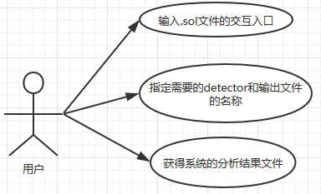
图1 用户用例图
本需求着重描述克隆检测系统功能。此系统主要包括AST的信息提取、程序控制流图的构建、源代码到IR的转换与IR的语义信息的丰富与抽象、匹配算法的应用与调试。
2.3非功能性需求
1）运行环境：系统需要有solc0.4.25的编译器环境和python3环境。
2）交互需求：要为用户提供基本交互命令的说明。
3、系统概要设计（应用软件工程专业描述工具描述）
3.1 目标与概述
本设计将实现solidity克隆检测漏洞系统，系统将为智能合约的开发者和智能合约审计人员提供一份目标合约文件的漏洞检测报告。
本设计需要在设计完成后，能实现以下功能：
1. 用户可以单独指定某一种漏洞的detectors以提高检测效率。
2. 检测报告对每种漏洞尽量保证较低的FP和FN。
3. 本系统因为是应用克隆检测技术，所以要保证一定的可扩展性即当以后再找到其他类型的漏洞模板时可以很方便的添加一个detector就可以完善系统。保障系统一定的可扩展性。
另外，本设计在性能上要达到规模性、可扩展性和稳定性三项要求。规模性就是可以满足大量.sol文件的输入作为目标对象。可扩展性就是要求随着智能合约的发展新的漏洞类型会产生，我们可以直接添加相应的模板和detector就可以不断增强系统功能。稳定性就是当输入大批量待测文件时难免会有某些文件是不符合和语规范不能编译通过的文件，此时系统应该掠过文件继续下一个文件的检测保证系统的批处理特性。
3.2 系统总体设计设计
solidit源代码克隆检测系统主要是为用户提供一份目标文件的漏洞检测报告。所以系统的关键在于调研与分析已知漏洞的类型将这些漏洞提取出这些漏洞的签名，配合克隆检测技术来进行漏洞检测。
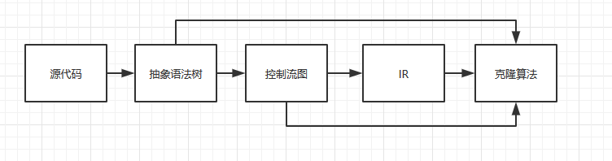
图2 solidity克隆检测系统软件结构
solidity克隆检测系统的总体架构如图 2 所示。用户输入一个源代码文件系统提取源代码的抽象语法树信息，接着构建控制流图，然后将源代码转化成一种带有语义信息上的中间表达IR。最后我们可以在语法树的基础上或控制流图的基础上或IR的基础上应用克隆算法来与我们程序中已经总结好的漏洞模板进行匹配。生成一份带有相似度的检测报告。
3.2.1 Android客户端开发架构
本系统 Android 端的体系结构如图 3-2 所示，采用 C/S 模式，即客户端/服务器模式。其中，客户端一方面与用户交互，提供良好的用户界面，另一方面与服务器端进行数据交换。服务器端向客户端提供数据下载、数据上传接口以交换数据。服务端连接数据库，可对数据进行删除、添加、控制等操作。客户端与服务器端通过Socket 进行数据交换。
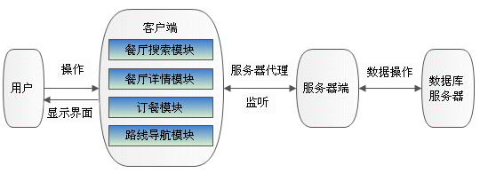
图3-2 基于 C/S 结构的 Android 客户端架构图
用户通过 Android 设备对 Android 客户端进行操作，视图利用 XML 布局文件进行界面设计，客户端的功能模块采用 Activity 活动类来实现与用户的交互。客户端与服务器端的沟通要首先通过接口getPostExecute获取系统信息，在 Tomcat 服务器启动时会对客户端监听，然后通过服务器代理线程与客户端通信，最后通过服务器操作到后台数据库。
3.2.2 Web端开发架构
本系统的 Web 端的体系结构如图 3-3 所示，采用 B/S 模式，即浏览器/服务器模式。在 Browser/Server 的系统中，用户可以通过浏览器向网络上的服务器发出请求。Browser/Server 结构可分为三个单元：表示层（Web 浏览器）、功能层(具有应用程序扩展功能的 Web 服务器)、数据层（数据库服务器）。
为了方便用户在浏览器上进行操作，以及系统各个模块的相对独立，Web 端采用MVC（Model - View – Controller，模型-视图-控制器）设计模式，将数据显示和数据业务处理分开，使系统在今后的开发中更容易加入新的业务或新类型数据界面，增强系统的可扩展性。
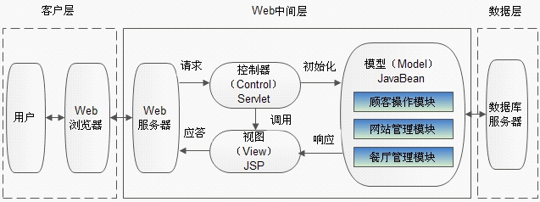
图3-3 基于 B/S 结构的 Web 端架构图
3.3 功能模块设计
系统的 Android 客户端的主要工作流程如图 3-4 所示。从图中可以看出，用户首先登录系统，或者注册后登录系统后，分别可以进行查看特色美食、查看收藏的餐厅，以及搜索餐厅操作，然后通过点击得出列表中的餐厅进入餐厅的详细信息界面。如果用户对某个餐厅感兴趣，可以进入餐厅详情界面查看菜单及地图位置，当这些符合用户的要求，就可以进入订餐功能模块及餐厅导航功能模块，完成订餐过程。用餐过程中还可给餐厅作评论并上传相关信息。接下来的章节将主要详细介绍餐厅搜索模块、订餐功能模块、餐厅导航模块。
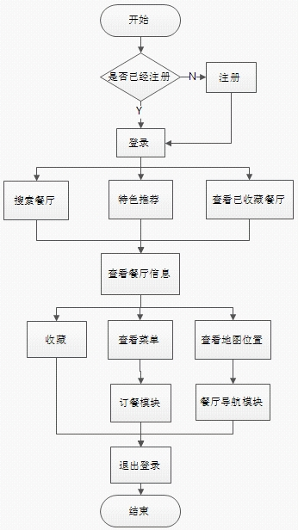
图3-4 Android 客户端的工作流程图
3.3.2 客户端餐厅搜索模块的设计
餐厅搜索模块可以对数据库中存储的所有餐厅进行搜索，通过关键词、餐厅菜系以及地区信息进行的定性搜索，使用户能方便的搜索到符合自己要求的餐厅。该模块工作流程如图 3-5 所示。
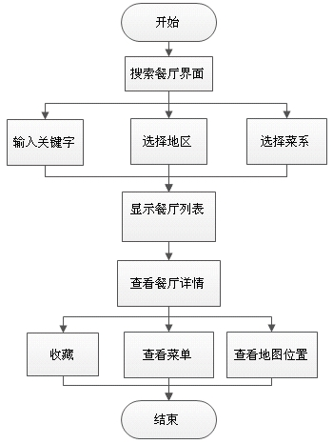
图3-5 餐厅搜索模块的流程图
从图中可以看到，用户进入到搜索美食界面后可按照关键词、餐厅菜系、地区信息进行搜索，系统将通过访问后台数据库后返回搜索结果。搜索结果界面包括餐厅的的名称、菜系和折扣这些简单信息，用户可以通过拖动的方式进入下一页，方便用户查看。点击某个餐厅信息条，可进入餐厅详细信息界面，包括餐厅名称、基本描述、人均消费，还可以查看餐厅地理位置。餐厅详细信息界面还包括“收藏”、“返回”、“餐厅菜单”三个按钮。点击收藏按钮，可以将餐厅作为收藏餐厅，方便日后订餐。点击返回按钮，回到餐厅搜索结果界面。如果需要订餐，那么只需点击餐厅菜单，就可以进入订餐功能模块。
3.3.2 客户端订餐功能模块的设计
订餐功能模块是本设计的核心部分，我们收藏餐厅、查找餐厅的最终目的都是为了一尝美食，提前订餐功能就可以助我们顺利地品尝到美食。该模块工作流程如图 3-6 所示。
从图中可以看出，用户可以通过查看餐厅菜单，包括菜式名称、价格和描述信息，确定是否选择到该餐厅用餐。若符合客户要求，可以点击订餐，打开点菜对界面选择菜品、数量，点菜完成之后可以添加用餐时间和用餐人数以及备注信息。这时可点击提交按钮，就可生成订单，在个人中心可以查看自己的订单。
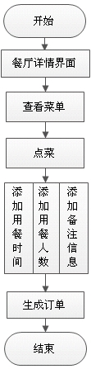
图3-6 订餐功能模块的流程图
3.3.3 客户端导航功能模块的设计
客户端餐厅导航功能模块是移动订餐系统提供服务的关键。当用户在移动过程中进行订餐，然后需要了解如何到达餐厅的时候，餐厅导航模块为其提供了便利。该模块的工作流程如图 3-7 所示。
从图中可看出，用户在导航界面可以查看用户所在位置以及餐厅位置，并根据两者的位置查询其路径，包括公交线路和地图路径规划，用户可清楚地了解前往餐厅的相关信息和路线情况。
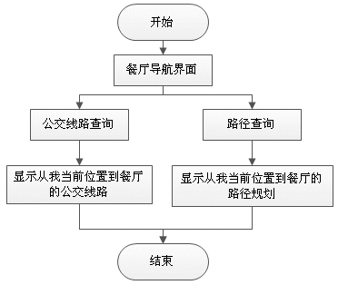
图3-7 餐厅导航模块的流程图
3.3.4 Web 端管理模块的设计
移动订餐系统可由 Web 端登入进行相关管理，方便网站管理员进行系统维护及餐厅商家的餐厅管理。该模块的工作流程如图 3-8 所示。用户通过 Web 浏览器进入到 Web 管理端主界面，需要进行登录或注册登录后才能进行使用系统。用户类型包括网站管理员、餐厅管理员和普通用户，三者都能进行一般用户类型的操作，同时网站管理员登录后能进入到网站管理模块，餐厅管理员登录后能进入到餐厅管理模块。
接下来本节将主要介绍主界面、餐厅管理模块及网站管理模块的设计，用户操作模块与 Android 客户端的餐厅收藏、餐厅搜索功能基本一致，在此不作详细阐述。
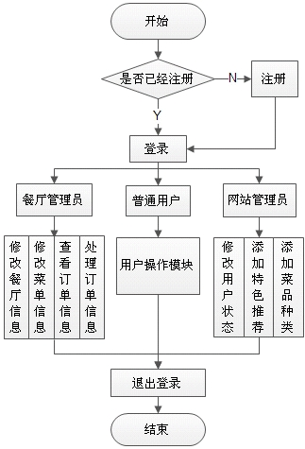
图3-8 Web 端管理模块的流程图
3.4 数据库设计
对于移动订餐系统，需要存储客户信息、美食信息，地图经纬度、订餐信息等。数据库能实现配置管理系统的数据持久化，是系统的重要组成部分。本文将选用 MySQL 数据库进行后台数据库开发，建立各部分数据表。MySQL 是一个跨平台的开源关系型数据库管理系统，它具有操作简单、性能高、可移植性好、安装时占用的资源少等特点^{【9】}。因此，本系统的设计采用 MySQL 进行数据库开发。
各个表的功能与结构设计如下：
1.用户信息表（tUserInfo）：
序号 | 字段名 | 字段说明 | 类型 | 是否为空 | 说明
1 | userId | 用户ID | int | N | PK
2 | nickName | 昵称 | varchar(50) | N
3 | userName | 姓名 | varchar(50) | Y
4 | userPassword | 密码 | varchar(100) | Y
5 | userSex | 性别 | int | Y
6 | userImage | 头像 | int | Y
7 | userPhone | 电话 | int | Y
8 | userEmail | 邮箱 | varchar(200) | N
9 | userAddress | 联系地址 | varchar(500) | Y
10 | tTime | 赴约次数 | int | N
11 | fTime | 爽约次数 | int | N
12 | userRegisteTime | 注册时间 | datatime | N
13 | userStatus | 状态 | int | N
补充说明 |  | status: 0-未激活/停用，1-激活，2-禁用
2.商户信息表（tRestaurantInfo）：
序号 | 字段名 | 字段说明 | 类型 | 是否为空 | 说明
1 | restaurantId | 商户ID | int | N | PK
2 | restaurantName | 商户名称 | varchar(100) | N
3 | restaurantCategory | 商户类型 | int | N
4 | restaurantBoss | 负责人 | Int | N
5 | restaurantEmail | 商户邮箱 | Varchar(200) | N
6 | restaurantPassword | 密码 | int | N
7 | restaurantPhone | 联系号码 | int | N
8 | restaurantAddress | 商户联系地址 | varchar(500) | N
9 | restaurantRoute | 行车路线 | varchar(500) | Y
10 | restaurantDescription | 餐厅介绍 | varchar(500) | Y
11 | expenditure | 人均消费 | int | Y
12 | coordinateX | 地址坐标X | float(4) | Y
13 | coordinateY | 地址坐标Y | float(4) | Y
14 | locationId | 所属区域 | int | N | FK
15 | takeawayRange | 送餐半径 | int | N
16 | defaultPrice | 起送金额 | Int | N
17 | freight | 运费 | float | N
18 | freeFreightPrice | 免运费金额 | float | N
19 | bookDate | 预订天数 | int | N
20 | aveFlavorComment | 平均口味 | float | N
21 | aveEnvironmentComment | 平均环境 | float | N
22 | aveServiceComment | 平均服务 | float | N
23 | avePerformanceComment | 平均性价比 | float | N
24 | rStartTime | 营业起始时间 | dateTime | N
25 | rEndTime | 营业结束时间 | dateTime | N
26 | rRegisteTime | 加盟时间 | dateTime | Y
27 | rStatus | 账号状态 | Int | Y
补充说明 |  | restaurantCategory：1-餐厅预订，2-外卖预订，3-餐厅、外卖预订
3.菜肴类别表(tDishesCategory)：
序号 | 字段名 | 字段说明 | 类型 | 是否为空 | 说明
1 | categoryId | 类别编号 | int | N | PK
2 | categoryName | 类表名称 | Varchar(100) | N
3 | categoryStatus | 类别状态 | int | N
补充说明 |  | categoryStatus：1-审核未通过，2-审核通过
4.菜肴信息表(tDishesInfo)：
序号 | 字段名 | 字段说明 | 类型 | 是否为空 | 说明
1 | dishesId | 菜肴ID | int | N | PK
2 | restaurantId | 商户ID | int | N | FK
3 | dishesName | 菜肴名称 | varchar(100) | N
4 | dishesImage | 菜肴图片 | varchar(100) | Y
5 | categoryId | 菜肴类别 | int | N | FK
6 | dishesDescription | 菜肴描述 | varchar(1000) | N
7 | answerStartTime | 菜肴价格 | dateTime | N
8 | answerEndTime | 是否推荐 | dateTime | N
9 | clickTime | 被点次数 | int | N
10 | dishesStatus | 菜肴状态 | int | N
补充说明 |  | DishesStatus：0-删除，1-未删除
5.特色推荐表（tDishesRecommend）：
序号 | 字段名 | 字段说明 | 类型 | 是否为空 | 说明
1 | recommend | 推荐ID | int | N | PK
2 | dishesId | 菜肴ID | int | N | FK
3 | rStartTime | 开始时间 | dateTime | N
4 | rEndTime | 结束时间 | dateTime | N
5 | managersId | 推荐管理员ID | int | N | FK
6 | recommendTime | 推荐时间 | dateTime | N
补充说明
6.商业定位表（tBusiness）：
序号 | 字段名 | 字段说明 | 类型 | 是否为空 | 说明
1 | businessId | 商业定位表ID | int | N | PK
2 | restaurantId | 商户ID | int | N | FK
3 | businessCategoryId | 商业定位类别ID | int | N | FK
补充说明
7.菜系类别表(tCuisineCategory)：
序号 | 字段名 | 字段说明 | 类型 | 是否为空 | 说明
1 | cuisineCategoryId | 菜系类别ID | int | N | PK
2 | cuisineCategoryName | 菜系名称 | int | N
3 | upcuisineCategoryId | 上级菜系ID | int | N
补充说明
8.商户菜系表（tCuisine）：
序号 | 字段名 | 字段说明 | 类型 | 是否为空 | 说明
1 | cuisineId | 商户菜系表ID | int | N | PK
2 | restaurantId | 商户ID | int | N | FK
3 | cuisineCategoryId | 菜系类别ID | int | N | FK
补充说明
9．订单信息表（tOrderFormInfo）：
序号 | 字段名 | 字段说明 | 类型 | 是否为空 | 说明
1 | OrderFormId | 订单ID | int | N | PK
2 | restaurantId | 商户ID | int | N | FK
3 | userId | 用户ID | int | N | FK
4 | orderFormCategory | 订单类别 | int | N
5 | diningTime | 就餐时间 | dateTime | N
6 | diningNum | 就餐人数 | int | N
7 | orderFormTime | 下单时间 | dateTime | N
8 | bookName | 预订者姓名 | varchar(100) | N
9 | bookSex | 预订者性别 | int | N
10 | bookPhone | 手机号 | varchar(20) | N
11 | orderFormDescription | 备注 | Varchar(1000) | Y
12 | isComement | 是否评价 | int | N
13 | orderFormStatus | 订单状态 | int | N
补充说明 |  | OrderFormCategory：1-餐厅预订，2-外卖预订  bookSex：0-男，1-女  isComement：0-否，1-是
10订单菜肴信息表（tOrderFormDishesInfo）：
序号 | 字段名 | 字段说明 | 类型 | 是否为空 | 说明
1 | OrderFormId | 订单ID | int | N | PK,FK
2 | dishesId | 菜肴ID | int | N | FK
3 | dishesNum | 菜肴份数 | int | N
4 | dishesPrice | 菜肴价格 | float | N
补充说明
11.商户评价表（tRestaurantComment）：
序号 | 字段名 | 字段说明 | 类型 | 是否为空 | 说明
1 | restaurantCommentId | 商户评价表ID | int | N | PK
2 | restaurantId | 商户ID | int | N | FK
3 | userId | 用户ID | int | N | FK
4 | flavorComment | 口味 | int | N
5 | environmentComment | 环境 | int | N
6 | serviceComment | 服务 | int | N
7 | performanceComment | 性价比 | int | N
8 | userAdvices | 食客评语 | varchar(500) | N
9 | commentTime | 点评时间 | dateTime | N
补充说明
12.收藏信息表（tCollectinInfo）：
序号 | 字段名 | 字段说明 | 类型 | 是否为空 | 说明
1 | userId | 用户ID | int | N | PK，FK
2 | restaurantId | 商户ID | int | N | PK，FK
补充说明

13.管理员信息表（tManagersInfo）：
序号 | 字段名 | 字段说明 | 类型 | 是否为空 | 说明
1 | managersId | 管理员ID | int | N | PK
2 | managersName | 用户名 | varchar(100) | Y
3 | managerPassword | 密码 | varchar(100) | Y
补充说明

14.优惠信息表（tDiscountInfo）：
序号 | 字段名 | 字段说明 | 类型 | 是否为空 | 说明
1 | discountId | 优惠信息ID | int | N | PK
2 | restaurantId | 商户ID | int | Y | FK
3 | userId | 优惠类型 | int | Y
4 | discount | 折扣 | varchar(50) | N
5 | discountDiscription | 优惠描述 | Varchar(400) | N
6 | dStartTime | 起始时间 | DateTime | N
7 | dEndTime | 结束时间 | DateTime | N
补充说明
4、拟采用的设计方法、环境等
在移动客户端采用现有的相对成熟的手机系统开发框架，基于HTTP协议，实现客户端与服务端通信，并通过百度地图SDK实现路线规划和定位功能。
在网页客户端采用SSH2框架，并通过Ajax技术实现前台和后台数据逻辑处理及通信。
在服务端，通过Servlet小程序，实现对移动客户端HTTP请求的结果返回，并采用数据库连接池对数据库连接进行维护，健壮服务器的性能，保证客户端的一些非功能性要求。
开发环境为Eclipse、MyEclipse，Web容器为Tomcat server，数据库为Mysql。
5. 技术难度及特色分析
按照移动互联网应用系统的开发模式，并不需要特别炫酷的技术，其采用相对成熟的开发技术，保证系统开发的速度和稳定。而面对iOS/Android/Windows Phone所带来的新的语言学习成本，开发框架的学习成本以及开发模式的开发成本，都成为了企业业务系统开发人员的最大障碍之一。
多平台带来的人力成本的开销。因为多移动平台的存在，因此原先只要使用一种技术，统一在Web里面实现的局面被打破了。企业需要的是懂iOS/Android/Windows Phone开发的三类人员，甚至需要把同一个业务需求做三遍。这对企业来说是非常痛苦的一件事情，而同时因为开发人员的短缺，同时会导致企业的用户成本直接增加。
本系统拥有很多特色
- 本系统采用了移动云服务，计算资源以及存储容量无上限。
- 本系统作为移动互联网应用系统，其具有随时随用的特性。
- 本系统作为Android平台的系统，具有方便使用，用户广的特性。
- 支持导航系统。
- 支持定位功能，用户可以很方便的查看周边餐厅位置信息。
- 服务器处理、响应速度快，且相当稳定。
6、本人主要工作描述
移动订餐系统是一个十分复杂的基于移动云服务的移动互联网应用系统，它包括两个前台客户端和一个后台管理。在服务端,对于客户端的请求，Server会启动并调用Servlet，Servlet根据客户端的请求生成响应内容并将其传给服务器，服务器会将响应返回客户端。我的工作量主要是负责客户端框架的搭建、以及一些UI组件的编写、客户端和服务端通信接口的编写等。
四、工作进度的大致安排
应包括文献调研，工程设计，新工艺、新材料、新设备、新产品的研制和调试，实验操作，实验数据的分析处理，撰写论文等。
时间 | 工作 | 阶段成果
2014.5 - 2014.7 | 完成对移动订餐导系统的市场调研，分析项目的可行性。 | 可行性分析报告，市场调研，开题报告
2014.7 - 2014.9 | 完成前期课题调研，研究分析相关技术，并掌握项目总体框架的设计 | 需求分析报告
2014.9 - 2014.11 | 掌握项目各模块具体的原理以及自己相关工作的重点和难点，熟悉系统架构的每个细节 | 概要设计报告
2014.11 - 2015.1 | 根据设计文档完成自己相关模块的工作的详细设计，部署好开发环境，完成代码框架的编写 | 详细设计报告
2015.1 - 2014.2 | 完成项目编码与测试工作 | 项目代码
2015.2 - 2015.3 | 整理相关文档，撰写毕业论文，进行毕业论文答辩 | 毕业论文初稿
2015.3 - 2015.4 | 修改和完善毕业论文 | 毕业论文定稿

预期成果
- 完成基于Android的移动订餐系统的设计与实现
- 撰写工程硕士学位论文
导师意见

导师签名：
年 月 日
培养单位负责人意见

培养单位负责人签名：
年 月 日

